**ĐẠI HỌC QUỐC GIA THÀNH PHỐ HỒ CHÍ MINH**

**TRƯỜNG ĐẠI HỌC CÔNG NGHỆ THÔNG TIN**

**KHOA MẠNG MÁY TÍNH VÀ TRUYỀN THÔNG**

**NHÓM THỰC HIỆN:**

| Trần Phước Chung | 21521893 |
| --- | --- |
| Nguyễn Đình Thiên Bảo | 21520635 |

**ĐỒ ÁN CHUYÊN NGÀNH:**

**INTELLIERP: PHÂN TÍCH THÔNG MINH VÀ TỐI ƯU HÓA HỆ THỐNG ERP TRONG DOANH NGHIỆP**

*(Intelligent Analysis and Optimization of ERP in Business)*

**GIẢNG VIÊN HƯỚNG DẪN:**

ThS. Trần Hồng Nghi

***TP. Hồ Chí Minh, 2024***

**LỜI MỞ ĐẦU**

Chúng em xin gửi lời cảm ơn sâu sắc đến quý cô Trần Hồng Nghi đã hỗ trợ chúng em trong quá trình thực hiện đồ án. Với tinh thần tận tâm và trách nhiệm cao, cô đã giúp đỡ chúng em hoàn thành tốt công việc nghiên cứu đồ án của mình.

Đầu tiên, chúng em xin gửi lời cảm ơn đến quý thầy cô đã truyền đạt kiến thức chuyên môn một cách rõ ràng, cặn kẽ và tận tình. Những giải đáp thắc mắc, những lời khuyên hữu ích và những phản hồi chân thành của quý thầy cô đã giúp đỡ chúng em nắm bắt được kiến thức một cách nhanh chóng và hiệu quả hơn.

Chúng em tin rằng, những kiến thức và kinh nghiệm mà quý thầy cô đã truyền đạt sẽ giúp chúng em phát triển nghề nghiệp.

Trân trọng,

Nhóm tác giả

**MỤC LỤC**

CHƯƠNG 1: TỔNG QUAN ĐỀ TÀI 7

1.1. Lý do chọn đề tài. 7

1.2. Đối tượng đề tài. 7

1.2.1. Doanh nghiệp sử dụng hệ thống ERP 7

1.2.2. Quản lý và nhân viên IT 7

1.2.3. Nhà cung cấp giải pháp ERP 7

1.2.4. Lãnh đạo doanh nghiệp 8

1.2.5. Nhà nghiên cứu và học giả 8

1.3. Phạm vi đề tài. 8

1.3.1. Nghiên cứu và phân tích hệ thống ERP hiện có 8

1.3.3. Triển khai thử nghiệm và đánh giá 8

1.3.4. Đề xuất và triển khai thực tế 9

1.4. Các hệ thống ERP hiện nay. 9

1.4.1. Phần mềm Odoo ERP 9

1.4.2. Phần mềm SAP 10

1.4.3. Ưu và nhược điểm của Odoo và SAP 11

CHƯƠNG 2: CƠ SỞ LÝ THUYẾT 12

2.1. Giới thiệu Hệ thống ERP 12

2.2. Front end 13

2.2.1. HTML 13

2.2.2. CSS 14

2.3. Back end 15

2.3.1. NodeJS 15

2.3.2. Expressjs 16

2.3.3. Mongoose 16

2.3.4. Handlebars 17

2.4. Cơ sở dữ liệu 18

CHƯƠNG 3: PHÂN TÍCH, THIẾT KẾ HỆ THỐNG 20

3.1. Thiết kế dữ liệu 20

3.1.1. Sơ đồ quan hệ 20

3.1.2. Sơ đồ use-case tổng quát 22

3.1.3. Sơ đồ luồng dữ liệu 24

3.1.4. Sơ đồ phân rã chức năng 24

3.2. Thiết kế giao diện 25

3.2.1. Giao diện nhân viên 25

3.2.2. Giao diện khách hàng 28

3.2.3. Giao diện bán hàng 29

3.2.4. Giao diện kho hàng 31

3.3. Xử lý chức năng 32

3.3.1. Nhóm chức năng Quản lý Khách hàng 32

3.3.2. Nhóm chức năng Quản lý Nhân sự 32

3.3.3. Nhóm chức năng Quản lý Bán hàng 32

3.3.4. Nhóm chức năng Quản lý Kho hàng 33

CHƯƠNG 4: HIỆN THỰC ĐỀ TÀI 34

4.1. Thời gian thực hiện 34

4.2. Kết quả 35

CHƯƠNG 5: KẾT LUẬN, HƯỚNG PHÁT TRIỂN 36

5.1. Kết luận 36

5.2. Hướng phát triển 36

5.2.1. Tích hợp Machine Learning và AI vào hệ thống 36

5.2.2. Tích hợp hệ thống Microservice và hệ thống tính toán phân bố 36

TÀI LIỆU THAM KHẢO 37

**DANH MỤC HÌNH ẢNH**

Hình 1. Phần mềm Odoo ERP 9

Hình 2. Phần mềm SAP 10

Hình 3. HTML 13

Hình 4. CSS 14

Hình 5. JavaScript 14

Hình 6. NodeJS 15

Hình 7. Expressjs 16

Hình 8. Sơ đồ hoạt động của expressjs 16

Hình 9. Mongoose 17

Hình 10. Handlebars 18

Hình 11. MongoDB 18

Hình 12. Sơ đồ quan hệ 20

Hình 13. Sơ đồ use case tổng quát ERP 22

Hình 14. Sơ đồ luồng dữ liệu 24

Hình 15. Sơ đồ phân rã chức năng 24

Hình 16. Giao diện nhân viên 25

Hình 17. Giao diện thêm nhân viên (H1) 25

Hình 18. Giao diện thêm nhân viên (H2) 25

Hình 19. Giao diện thêm nhân viên (H3) 26

Hình 20. Giao diện xóa nhân viên 26

Hình 21. Giao diện thông tin chi tiết nhân viên (H1) 27

Hình 22. Giao diện thông tin chi tiết nhân viên (H2) 27

Hình 23. Giao diện sửa đổi thông tin nhân viên (H1) 27

Hình 24. Giao diện sửa đổi thông tin nhân viên (H2) 28

Hình 25. Giao diện danh sách khách hàng 28

Hình 26. Giao diện thông tin khách hàng 29

Hình 27. Giao diện bán hàng 29

Hình 28. Giao diện đơn hàng (H1) 30

Hình 29. Giao diện đơn hàng (H2) 30

Hình 30. Giao diện kho hàng 31

Hình 31. Giao diện xác nhận đơn hàng 31

Hình 32. Giao diện tạo sản phẩm mới 32

Hình 33. Thời gian xử lý giao diện của Quản lý Khách hàng 34

Hình 34. Thời gian xử lý chức năng của Quản lý Khách hàng 34

Hình 35. Thời gian xử lý giao diện của Quản lý Nhân sự 34

Hình 36. Thời gian xử lý chức năng của Quản lý Nhân sự 34

Hình 37. Thời gian xử lý giao diện của Quản lý Bán hàng 34

Hình 38. Thời gian xử lý chức năng của Quản lý Bán hàng 34

Hình 39. Thời gian xử lý giao diện của Quản lý Kho hàng 35

Hình 40. Thời gian xử lý chức năng của Quản lý Kho hàng 35

**DANH MỤC BẢNG BIỂU**

Bảng 1. Ưu và nhược điểm của Odoo và SAP 11

Bảng 2. Bảng CSDL 21

Bảng 3. Mô tả trực quan sơ đồ usecase 23

Bảng 4. Kết quả đề tài 35

**DANH MỤC TỪ VIẾT TẮT**

| ERP | Enterprise Resource Planning |
| --- | --- |
| HTML | Hypertext Markup Language |
| CSS | Cascading Style Sheets |
| CSDL | Cơ sở dữ liệu |
| SAP | System Application Programing |
| ODM | Object Data Model |

# CHƯƠNG 1: TỔNG QUAN ĐỀ TÀI

* 1. **Lý do chọn đề tài.**

Do nhu cầu cấp thiết của doanh nghiệp hiện đại trong việc tối ưu hóa hệ thống quản lý nguồn lực (ERP) để nâng cao hiệu quả hoạt động, tiết kiệm chi phí, và tăng cường cạnh tranh. Sự phát triển của công nghệ phân tích dữ liệu và trí tuệ nhân tạo (AI) mang lại cơ hội mới để tự động hóa và cung cấp những phân tích sâu sắc, hỗ trợ doanh nghiệp đưa ra quyết định chiến lược. Bên cạnh đó, đề tài còn góp phần vào công cuộc chuyển đổi số, khắc phục khoảng trống trong nghiên cứu và ứng dụng thực tiễn, hứa hẹn mang lại những giá trị thiết thực và ứng dụng cao cho doanh nghiệp.

* 1. **Đối tượng đề tài.**

Đối tượng của đề tài bao gồm nhiều thành phần quan trọng trong môi trường doanh nghiệp hiện đại.

* + 1. **Doanh nghiệp sử dụng hệ thống ERP**

Những doanh nghiệp này mong muốn nâng cao hiệu quả hoạt động, cải thiện quy trình kinh doanh và khai thác tối đa tiềm năng của hệ thống ERP thông qua công nghệ phân tích thông minh và tối ưu hóa.

* + 1. **Quản lý và nhân viên IT**

Những người chịu trách nhiệm quản lý, vận hành và bảo trì hệ thống ERP, bao gồm các quản lý IT, chuyên viên phân tích dữ liệu, và nhân viên kỹ thuật.

* + 1. **Nhà cung cấp giải pháp ERP**

Các công ty phát triển và cung cấp giải pháp ERP có nhu cầu nâng cao sản phẩm của mình thông qua tích hợp trí tuệ nhân tạo và công nghệ phân tích dữ liệu.

* + 1. **Lãnh đạo doanh nghiệp**

Các CEO, CFO, COO và các lãnh đạo doanh nghiệp khác, những người cần các công cụ và giải pháp thông minh để đưa ra các quyết định chiến lược dựa trên dữ liệu phân tích chi tiết và chính xác.

* + 1. **Nhà nghiên cứu và học giả**

Những người đang nghiên cứu về ứng dụng của trí tuệ nhân tạo và phân tích dữ liệu trong quản lý doanh nghiệp và hệ thống ERP, mong muốn tìm hiểu các phương pháp và kết quả nghiên cứu thực tiễn.

## **Phạm vi đề tài.**

* + 1. **Nghiên cứu và phân tích hệ thống ERP hiện có**

Khảo sát thực trạng sử dụng ERP trong doanh nghiệp: Xem xét các hệ thống ERP phổ biến hiện nay, đánh giá các chức năng và hiệu quả của chúng trong quản lý quy trình kinh doanh.

Phân tích các vấn đề hiện tại: Xác định những hạn chế và khó khăn mà doanh nghiệp gặp phải khi sử dụng ERP, bao gồm việc thiếu tính linh hoạt, khó khăn trong tích hợp và tối ưu hóa quy trình.

* + 1. **Phát triển mô hình IntelliERP**

Thiết kế mô hình IntelliERP: Xây dựng mô hình kết hợp các yếu tố AI và phân tích dữ liệu vào hệ thống ERP để nâng cao hiệu quả và tính thông minh của hệ thống. Xây dựng các module và công cụ hỗ trợ: Phát triển các module cụ thể như quản lý tài chính, nhân sự, sản xuất, và chuỗi cung ứng có tích hợp AI và phân tích dữ liệu.

* + 1. **Triển khai thử nghiệm và đánh giá**

Thử nghiệm mô hình IntelliERP: Triển khai mô hình IntelliERP trong một số doanh nghiệp mẫu để đánh giá hiệu quả và khả năng ứng dụng thực tế.

Phản hồi và cải tiến: Thu thập phản hồi từ doanh nghiệp, phân tích kết quả thử nghiệm để điều chỉnh và hoàn thiện mô hình IntelliERP.

* + 1. **Đề xuất và triển khai thực tế**

Hướng dẫn triển khai IntelliERP: Xây dựng quy trình triển khai chi tiết cho doanh nghiệp, bao gồm các bước cài đặt, đào tạo, và hỗ trợ sau triển khai.

Chính sách và chiến lược phát triển: Đề xuất các chính sách và chiến lược để khuyến khích doanh nghiệp áp dụng IntelliERP, hỗ trợ họ trong việc chuyển đổi số và tối ưu hóa hoạt động kinh doanh.

* 1. **Các hệ thống ERP hiện nay.**
     1. **Phần mềm Odoo ERP**

Odoo ERP là một phần mềm quản lý quan hệ khách hàng và hoạch định nguồn lực. Phần mềm cho phép doanh nghiệp xử lý toàn bộ quy trình kinh doanh thông qua một nền tảng duy nhất. Odoo là phần mềm lý tưởng cho các doanh nghiệp SME, cũng như các doanh nghiệp có nhiều phòng ban cùng kết hợp hoạt động. Phần mềm này có mô hình mã nguồn mở với hàng ngàn ứng dụng được tích hợp, phù hợp với nhiều hình thức và quy mô doanh nghiệp.

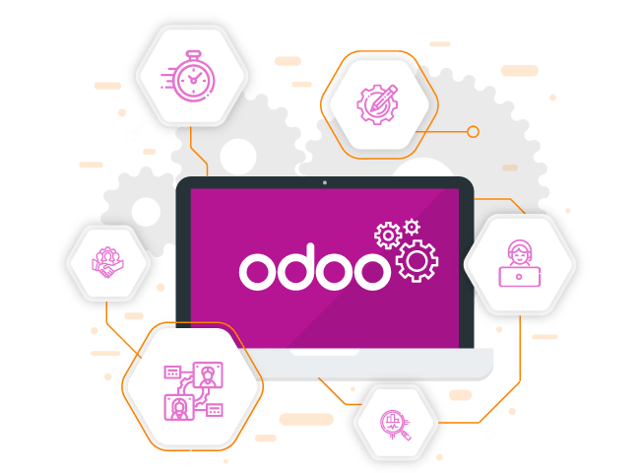

*Hình 1. Phần mềm Ordoo ERP*

Odoo ERP được xem là giải pháp trọn bộ nhằm quản lý tất cả các phòng ban, hỗ trợ đắc lực cho ban lãnh đạo tại doanh nghiệp. Giải pháp phần mềm toàn diện này mang đến khả năng quản lý các bộ phận, chức năng trong doanh nghiệp.

Mô hình lưu trữ của giải pháp phần mềm ERP được triển khai dựa trên nhu cầu và thực trạng của doanh nghiệp. Toàn bộ dữ liệu trong doanh nghiệp đều được lưu trữ qua hình thức thứ điện toán đám mây, đám mây chuyên dụng và on-premise. Phần mềm có khả năng tích hợp với nhiều ứng dụng được xây dựng từ mã nguồn mở, mang đến nhiều công cụ hỗ trợ cho các doanh nghiệp.

### **Phần mềm SAP**

SAP được viết tắt từ cụm từ System Application Programing. Đây chính là tên của công ty cung cấp phần mềm nổi tiếng có trụ sở tại nước Đức. SAP là một phần mềm hoạch định doanh nghiệp ra mắt thị trường vào năm 2006. Phần mềm SAP còn được biết đến với tên gọi đầy đủ hơn là SAP ERP (viết tắt của Enterprise Resource Planning). SAP mang đến cho doanh nghiệp những giải pháp quan trọng như: quản lý quan hệ khách hàng, quản lý chuỗi cung ứng, quản lý tài chính, …



*Hình 2. Phần mềm SAP*

Phần mềm SAP luôn được cải tiến với những phiên bản mới ngày càng chất lượng. Hơn hết, SAP còn cung cấp đến người dùng những phần mềm tích hợp rất đa dạng, từ đó hỗ trợ doanh nghiệp trong việc dễ dàng kiểm soát quy trình vận hành của công ty. Ngày nay, phần mềm hoạch định doanh nghiệp SAP ERP được tín nhiệm và được sử dụng rộng rãi trên toàn thế giới.

Các tính năng chính của phần mềm SAP:

- Quản lý bán hàng

- Quản lý mua hàng

- Quản lý kho

- Quản lý tài chính

### **1.4.3. Ưu và nhược điểm của Odoo và SAP**

|  | **Ưu điểm** | **Nhược điểm** |
| --- | --- | --- |
| **Odoo** | Giao diện người dùng của Odoo được thiết kế đơn giản và thân thiện.  Odoo có một hệ sinh thái ứng dụng lớn, cung cấp nhiều tính năng mở rộng. | Thiếu tính ổn định và bảo mật do là mã nguồn mở.  Không đáp ứng được đáp ứng đầy đủ các yêu cầu phức tạp của các doanh nghiệp lớn. |
| **SAP** | Có tính ổn định và bảo mật rất cao.  Cung cấp một bộ tính năng rất toàn diện, đáp ứng được hầu hết các yêu cầu của doanh nghiệp lớn. | Có chi phí triển khai và bảo trì rất cao.  Yêu cầu nguồn nhân lực có chuyên môn cao, do đó chi phí nhân sự cũng cao. |

*Bảng 1. Ưu và nhược điểm của Odoo và SAP*

# CHƯƠNG 2: CƠ SỞ LÝ THUYẾT

## **2.1. Giới thiệu Hệ thống ERP**

**Hệ thống ERP (Enterprise Resource Planning)** là một giải pháp phần mềm tích hợp, cho phép các tổ chức quản lý và tự động hóa nhiều quy trình kinh doanh cốt lõi. ERP kết nối các hoạt động như kế toán, tài chính, nhân sự, sản xuất, quản lý chuỗi cung ứng, và dịch vụ khách hàng vào một hệ thống duy nhất. Điều này giúp các doanh nghiệp có cái nhìn tổng quan, hợp nhất về hoạt động của mình, từ đó nâng cao hiệu quả quản lý và ra quyết định.

**Chức năng chính của ERP** bao gồm quản lý tài chính (Financial Management), quản lý nguồn nhân lực (Human Resource Management), quản lý sản xuất (Manufacturing Management), quản lý chuỗi cung ứng (Supply Chain Management), quản lý quan hệ khách hàng (Customer Relationship Management), và quản lý dự án (Project Management). Mỗi chức năng này được liên kết chặt chẽ, giúp đảm bảo rằng dữ liệu được lưu trữ và xử lý nhất quán và chính xác trên toàn bộ tổ chức.

**Lợi ích của hệ thống ERP** là rất đa dạng. Trước tiên, ERP giúp tăng cường hiệu quả hoạt động bằng cách loại bỏ sự trùng lặp công việc và tự động hóa nhiều quy trình. Thứ hai, ERP cung cấp khả năng phân tích và báo cáo mạnh mẽ, cho phép các doanh nghiệp theo dõi hiệu suất và đưa ra các quyết định dựa trên dữ liệu thực tế. Thứ ba, ERP giúp cải thiện sự cộng tác giữa các phòng ban và giảm thiểu sai sót do dữ liệu không nhất quán. Cuối cùng, ERP hỗ trợ doanh nghiệp trong việc tuân thủ các quy định và chuẩn mực tài chính.

**Thách thức khi triển khai ERP** bao gồm chi phí đầu tư ban đầu cao, sự phức tạp trong quá trình cài đặt và tích hợp với các hệ thống hiện có, và yêu cầu về thay đổi quy trình kinh doanh và quản lý sự thay đổi trong tổ chức. Do đó, việc triển khai ERP đòi hỏi sự cam kết và hỗ trợ từ lãnh đạo cấp cao, kế hoạch triển khai chi tiết và đào tạo nhân viên kỹ lưỡng.

## **2.2. Front end**

### **2.2.1. HTML**

| https://upload.wikimedia.org/wikipedia/commons/thumb/8/80/HTML5_logo_resized.svg/200px-HTML5_logo_resized.svg.png  *Hình 3. HTML* | HTML là viết tắt của cụm từ Hypertext Markup Language (tạm dịch là Ngôn ngữ đánh dấu siêu văn bản). HTML được sử dụng để tạo và cấu trúc các thành phần trong trang web hoặc ứng dụng, phân chia các đoạn văn, heading, titles, blockquotes… và HTML không phải là ngôn ngữ lập trình.  Các trình duyệt web nhận tài liệu HTML từ một web server hoặc một kho lưu trữ cục bộ và render tài liệu đó thành các trang web đa phương tiện. HTML mô tả cấu trúc của một trang web về mặt ngữ nghĩa và các dấu hiệu ban đầu được bao gồm cho sự xuất hiện của tài liệu. |
| --- | --- |

HTML là một ngôn ngữ đánh dấu siêu văn bản nên nó sẽ có vai trò xây dựng cấu trúc siêu văn bản trên một website, hoặc khai báo các tập tin kỹ thuật số (media) như hình ảnh, video, nhạc. Tuy nhiên, HTML có ưu và nhược điểm của riêng nó.

Ưu điểm:

* Được sử dụng rộng rãi, có rất nhiều nguồn tài nguyên hỗ trợ và cộng đồng sử dụng lớn.
* Học đơn giản và dễ hiểu.
* Mã nguồn mở và hoàn toàn miễn phí.
* Markup gọn gàng và đồng nhất.
* Tiêu chuẩn thế giới được vận hành bởi World Wide Web Consortium (W3C).
* Dễ dàng tích hợp với các ngôn ngữ backend như PHP, Python…

Nhược điểm:

* Được dùng chủ yếu cho web tĩnh. Đối với các tính năng động như update hay realtime thời gian thực, bạn cần sử dụng JavaScript hoặc ngôn ngữ backend bên thứ 3 như PHP.
* Một số trình duyệt chậm hỗ trợ tính năng mới.

### **2.2.2. CSS**

| https://upload.wikimedia.org/wikipedia/commons/thumb/d/d5/CSS3_logo_and_wordmark.svg/120px-CSS3_logo_and_wordmark.svg.png  *Hình 4. CSS* | CSS là chữ viết tắt của Cascading Style Sheets, nó là một ngôn ngữ được sử dụng để tìm và định dạng lại các phần tử được tạo ra bởi các ngôn ngữ đánh dấu (HTML). Nói ngắn gọn hơn là ngôn ngữ tạo phong cách cho trang web. Có thể hiểu đơn giản rằng, nếu HTML đóng vai trò định dạng các phần tử trên website như việc tạo ra các đoạn văn bản, các tiêu đề, bảng,…thì CSS sẽ giúp thêm style vào các phần tử HTML đó như đổi bố cục, màu sắc trang, đổi màu chữ, font chữ, thay đổi cấu trúc… |
| --- | --- |

Phương thức hoạt động của CSS là nó sẽ tìm dựa vào các vùng chọn, vùng chọn có thể là tên một thẻ HTML, tên một ID, class hay nhiều kiểu khác. Sau đó là nó sẽ áp dụng các thuộc tính cần thay đổi lên vùng chọn đó.

Mối tương quan giữa HTML và CSS rất mật thiết. HTML là ngôn ngữ markup (nền tảng của site) và CSS định hình phong cách (tất cả những gì tạo nên giao diện website), chúng là không thể tách rời.

**2.2.3. JavaScript**

| Introduction to JavaScript - JBSTechInfo | A Technology Driven Group  *Hình 5. JavaScript* | JavaScript là ngôn ngữ lập trình được nhà phát triển sử dụng để tạo trang web tương tác. Từ làm mới bảng tin trên trang mạng xã hội đến hiển thị hình ảnh động và bản đồ tương tác, các chức năng của JavaScript có thể cải thiện trải nghiệm người dùng của trang web. Là ngôn ngữ kịch bản phía máy khách, JavaScript là một trong những công nghệ cốt lõi của World Wide Web. |
| --- | --- |

Trước đây, các trang web có dạng tĩnh, tương tự như các trang trong một cuốn sách. Một trang tĩnh chủ yếu hiển thị thông tin theo một bố cục cố định và không làm được mọi thứ mà chúng ta mong đợi như ở một trang web hiện đại. JavaScript dần được biết đến như một công nghệ phía trình duyệt để làm cho các ứng dụng web linh hoạt hơn. Sử dụng JavaScript, các trình duyệt có thể phản hồi tương tác của người dùng và thay đổi bố cục của nội dung trên trang web.

## **2.3. Back end**

### **2.3.1. NodeJS**

Node.js Logo

*Hình 6. NodeJS*

Node.js là một môi trường máy chủ mã nguồn mở, miễn phí, có thể chạy trên nhiều nền tảng khác nhau (Windows, Linux, Unix, Mac OS X, v.v.)

Node.js sử dụng JavaScript trên máy chủ.

Một nhiệm vụ phổ biến cho web server có thể là mở một tệp trên server và trả lại nội dung cho client.

Đây là cách PHP hoặc ASP xử lý yêu cầu tệp:

* Gửi tác vụ đến hệ thống tệp của máy tính.
* Chờ trong khi hệ thống tệp mở và đọc tệp.
* Trả về nội dung cho client.
* Sẵn sàng xử lý việc tiếp theo yêu cầu.

Đây là cách Node.js xử lý yêu cầu tệp:

* Gửi tác vụ đến hệ thống tệp của máy tính.
* Sẵn sàng xử lý các yêu cầu tiếp theo.
* Khi hệ thống tệp có Mở và đọc tệp, server trả về nội dung cho client.

Node.js loại bỏ sự chờ đợi, và chỉ cần tiếp tục với yêu cầu tiếp theo.

Node.js chạy lập trình đơn luồng, không chặn, không đồng bộ, rất hiệu quả về bộ nhớ.

### **2.3.2. Expressjs**



*Hình 7. Expressjs*

Expressjs là một framework được xây dựng trên nền tảng của Nodejs. Nó cung cấp các tính năng mạnh mẽ để phát triển web hoặc mobile. Expressjs hỗ trợ các method HTTP và midleware tạo ra API vô cùng mạnh mẽ và dễ sử dụng.

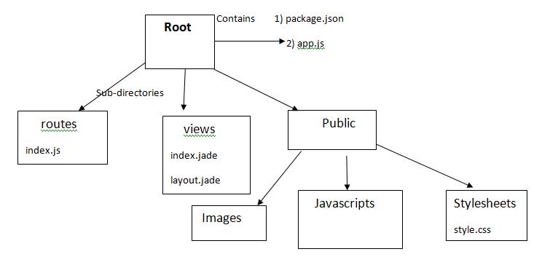

*Hình 8. Sơ đồ hoạt động của expressjs*

Tổng hợp một số chức năng chính của Expressjs như sau:

* Thiết lập các lớp trung gian để trả về các HTTP request.
* Define router cho phép sử dụng với các hành động khác nhau dựa trên phương thức HTTP và URL.
* Cho phép trả về các trang HTML dựa vào các tham số.

### **2.3.3. Mongoose**

Mongoose là một thư viện mô hình hóa đối tượng (Object Data Model - ODM) cho MongoDB và Node.js

Mongoose cung cấp một số lượng đáng kinh ngạc các chức năng cho việc tạo ra và làm việc với các schema. Mongoose hiện có 8 SchemaTypes

* String
* Number
* Date
* Buffer
* Boolean
* Mixed
* ObjectId
* Array

Mongoose là một thư viện JavaScript cho phép định nghĩa các schema với dữ liệu được định kiểu rõ ràng. Khi một schema được định nghĩa, Mongoose cho phép tạo một Model dựa trên một schema cụ thể. Model của Mongoose sau đó được ánh xạ tới một MongoDB document thông qua định nghĩa schema của Model.

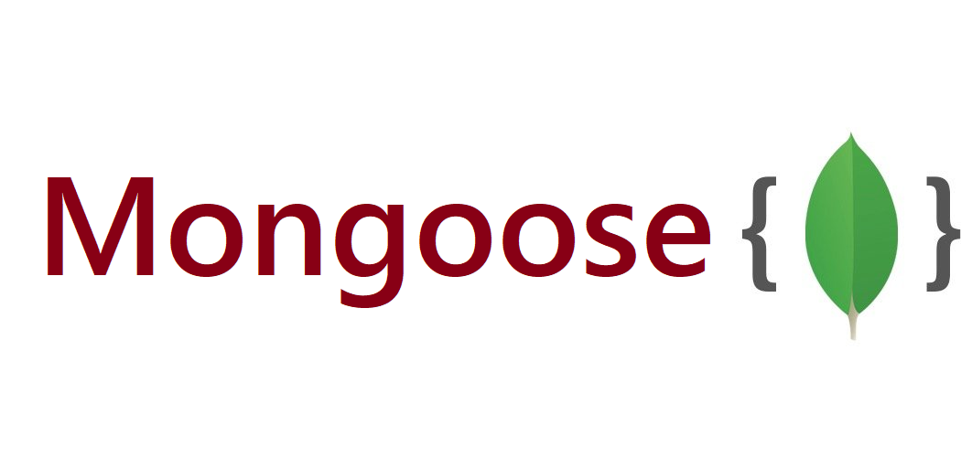

*Hình 9. Mongoose*

### **2.3.4. Handlebars**

Handlebars là một ngôn ngữ tạo khuôn mẫu đơn giản.

Nó sử dụng một mẫu và một đối tượng đầu vào để tạo HTML hoặc các định dạng văn bản khác. Mẫu handlebars trông giống như bình thường văn bản với biểu thức Thanh điều khiển được nhúng.

Cú pháp của các mẫu Handlebars.js là một siêu tập hợp của các mẫu mustache.

Khi đã có mẫu, hãy sử dụng phương pháp để biên dịch mẫu thành một hàm. Hàm được tạo ra có một ngữ cảnh đối số, sẽ được sử dụng để hiển thị mẫu.

Handlebars cho phép các mẫu được biên dịch sẵn và bao gồm dưới dạng mã javascript thay vì mẫu handlebars, cho phép thời gian khởi động nhanh hơn.



*Hình 10. Handlebars*

## **2.4. Cơ sở dữ liệu**



*Hình 11. MongoDB*

MongoDB là một hệ quản trị cơ sở dữ liệu NoSQL mã nguồn mở đa nền tảng viết bằng C++. Bản ghi trong MongoDB được lưu trữ dạng một dữ liệu văn bản (Document), là một cấu trúc dữ liệu bao gồm các cặp giá trị và trường tương tự như các đối tượng JSON. MongoDB được phát triển bởi MongoDB Inc. dưới dạng giấy phép Server Side Public License (SSPL).

MongoDB lưu trữ các bản ghi dữ liệu dưới dạng dữ liệu văn bản BSON. BSON là một đại diện dạng nhị phân của tài liệu JSON, tuy nhiên nhờ xây dựng dưới dạng nhị phân, nó được thiết kế để chứa nhiều kiểu dữ liệu hơn JSON.

Ưu điểm:

* Mô hình dữ liệu linh hoạt: MongoDB sử dụng mô hình tài liệu (document-oriented), cho phép lưu trữ dữ liệu theo cách tự nhiên và phù hợp với cấu trúc của ứng dụng. Điều này rất phù hợp với các hệ thống ERP, vì các dữ liệu trong ERP thường có cấu trúc phức tạp và thay đổi theo thời gian.
* Khả năng mở rộng: MongoDB có khả năng mở rộng theo chiều ngang (horizontal scaling) bằng cách phân phối dữ liệu trên nhiều máy chủ.Điều này giúp các hệ thống ERP có thể xử lý lượng dữ liệu lớn và đáp ứng nhu cầu tăng trưởng của doanh nghiệp.
* Hiệu suất cao: MongoDB sử dụng các kỹ thuật lưu trữ và truy vấn dữ liệu hiệu quả, như chỉ mục, phân mảnh dữ liệu và bộ nhớ đệm. Điều này giúp các hệ thống ERP có thể thực hiện các truy vấn nhanh chóng, đáp ứng yêu cầu xử lý dữ liệu thời gian thực.
* Tính sẵn sàng cao: MongoDB cung cấp các tính năng như bản sao lưu, phục hồi và nhân bản dữ liệu, giúp đảm bảo tính sẵn sàng và khả năng chịu lỗi cao. Điều này rất quan trọng đối với các hệ thống ERP, vì chúng thường là những hệ thống then chốt của doanh nghiệp.
* Tích hợp dễ dàng: MongoDB có các API và driver cho nhiều ngôn ngữ lập trình phổ biến, như Java, Python, C#, Node.js, v.v. Điều này giúp việc tích hợp MongoDB vào các hệ thống ERP trở nên dễ dàng hơn.

Nhược điểm:

* Không ứng dụng được cho các mô hình giao dịch nào có yêu cầu độ chính xác cao do không có ràng buộc.
* Không có cơ chế transaction (giao dịch) để phục vụ các ứng dụng ngân hàng.
* Dữ liệu lấy RAM làm trọng tâm hoạt động vì vậy khi hoạt động yêu cầu một bộ nhớ RAM lớn.
* Mọi thay đổi về dữ liệu mặc định đều chưa được ghi xuống ổ cứng ngay lập tức vì vậy khả năng bị mất dữ liệu từ nguyên nhân mất điện đột xuất là rất cao.

# CHƯƠNG 3: PHÂN TÍCH, THIẾT KẾ HỆ THỐNG

## **3.1. Thiết kế dữ liệu**

### **3.1.1. Sơ đồ quan hệ**

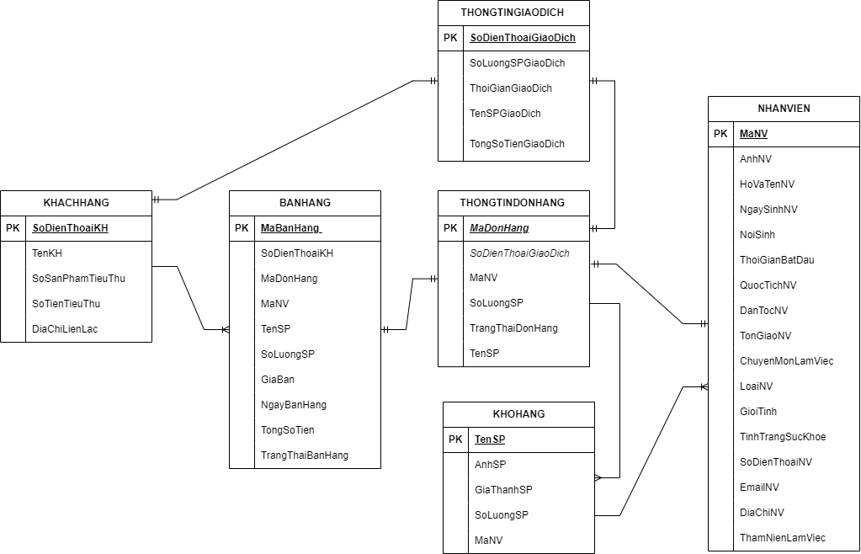

*Hình 12. Sơ đồ quan hệ*

| Tên thuộc tính | Kiểu dữ liệu | Đặc tả |
| --- | --- | --- |
| **KHACHHANG** | | |
| TenKH | String | Lưu tên của khách hàng |
| SoSanPhamTieuThu | Number | Lưu số lượng sản phẩm của khách hàng đã mua ở cửa hàng/ doanh nghiệp |
| SoTienTieuThu | Number | Số tiền khách hàng đã tiêu thụ |
| DiaChiLienLac | String | Địa chỉ giao dịch của khách hàng |
| ***SoDienThoaiKH*** | String | Số điện thoại giao dịch của khách hàng |
| **NHANVIEN** | | |
| AnhNV | String | Lưu ảnh chân dung của nhân viên |
| ***MaNV*** | String | Lưu thông tin mã nhân viên |
| HoVaTenNV | String | Lưu họ và tên nhân viên |
| NgaySinhNV | Date | Lưu thông tin ngày sinh của nhân viên |
| NoiSinh | String | Lưu thông tin nơi sinh |
| ThoiGianBatDau | Date | Thời gian bắt đầu làm việc của nhân viên |
| QuocTichNV | String | Quốc tịch nhân viên |
| DanTocNV | String | Dân tộc nhân viên |
| TonGiaoNV | String | Tôn giáo nhân viên |
| ChuyenMonLamViec | String | Chuyên môn làm việc của nhân viên. Gồm 5 loại: Giám định sản phẩm, công nghệ thông tin, nhân sự, bán hàng, sản xuất |
| LoaiNV | String | Lưu thông tin loại nhân viên. Gồm có: quản lí, nhân viên chính thức, thực tập sinh, và nhân viên thử việc |
| GioiTinh | String | Giới tính nhân viên |
| TinhTrangSucKhoe | String | Tình trạng sức khỏe nhân viên. Gồm có: A,B,C,D,E |
| SoDienThoaiNV | String | Số điện thoại liên lạc với nhân viên |
| EmailNV | String | Email liên lạc |
| DiaChiNV | String | Địa chỉ liên lạc |
| ThamNienLamViec | Number | Thời gian làm việc tính từ lúc bắt đầu đến nay |
| **BANHANG** | | |
| **MaBanHang** | String | Lưu thông tin mã bán hàng |
| ***SoDienThoaiKH*** | String | Số điện thoại giao dịch của khách hàng |
| ***MaDonHang*** | String | Lưu mã đơn hàng ở chức năng tạo hóa đơn của đơn hàng |
| ***MaNV*** | String | Lưu thông tin mã nhân viên |
| **TenSP** | String | Tên sản phẩm |
| SoLuongSP | Number | Số lượng sản phẩm |
| GiaBan | Number | Giá thành sản phẩm |
| NgayBanHang | Date | Thời gian thực hiện giao dịch |
| TongSoTien | Number | Tổng số tiền trong giao dịch |
| TrangThaiBanHang | String | Lưu thông tin trạng thái của đơn hàng |
| **KHOHANG** | | |
| **TenSP** | String | Tên sản phẩm |
| AnhSP | String | Ảnh sản phẩm |
| GiaThanhSP | Number | Giá thành sản phẩm |
| SoLuongSP | Number | Số lượng sản phẩm |
| ***MaNV*** | String | Lưu thông tin mã nhân viên |
| **THONGTINGIAODICH (BANHANG-KHACHHANG)** | | |
| ***SoDienThoaiGiaoDich*** | String | Số điện thoại của khách hàng giao dịch |
| SoLuongSPGiaoDich | Number | Số lượng sản phẩm giao dịch |
| ThoiGianGiaoDich | Date | Thời gian thực hiện giao dịch |
| TenSPGiaoDich | String | Tên sản phẩm giao dịch |
| TongSoTienGiaoDich | Number | Tổng số tiền trong giao dịch |
| ***MaNV*** | String | Lưu thông tin mã nhân viên |
| **THONGTINDONHANG (BANHANG-KHOHANG)** | | |
| ***MaDonHang*** | String | Lưu mã đơn hàng ở chức năng tạo hóa đơn của đơn hàng |
| TenSP | String | Tên sản phẩm |
| SoLuongSP | Number | Số lượng |
| ***SoDienThoaiGiaoDich*** | String | Số điện thoại của khách hàng giao dịch |
| TrangThaiDonHang | String | Lưu thông tin trạng thái của đơn hàng |

*Bảng 2. Bảng CSDL*

### **3.1.2. Sơ đồ use-case tổng quát**

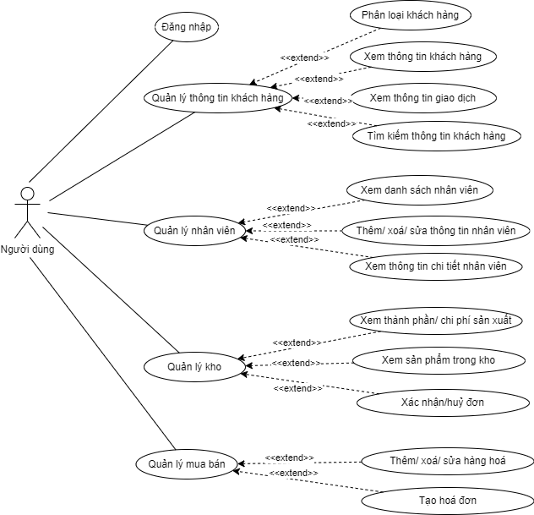

*Hình 13. Sơ đồ usecase tổng quát ERP*

| **STT** | **Usecase** | **Mô tả** |
| --- | --- | --- |
| 1 | Phân loại khách hàng | Phân loại thành 3 loại khách hàng là khách hàng mới, khách hàng tiềm năng và khách hàng V.I.P |
| 2 | Xem thông tin khách hàng | Người dùng có thể xem thông tin của khách hàng gồm: tên, số tiền tiêu thụ, số sản đã mua, số điện thoại, địa chỉ và lịch sử giao dịch. |
| 3 | Xem thông tin giao dịch | Người dùng có thể xem được cụ thể thời gian và sản phẩm mua |
| 4 | Tìm kiếm thông tin khách hàng | Người dùng có thể tìm kiếm thông tin khách hàng thông qua chỗ tìm kiếm được đặt ở phần phân loại khách hàng |
| 5 | Xem danh sách nhân viên | Người dùng có thể xem danh sách các nhân viên của công ty, gồm ảnh, tên, chức vụ và email liên lạc. Đồng thời có nút mũi tên thể chuyển sang xem thông tin chi tiết của nhân viên |
| 6 | Xem thông tin chi tiết của nhân viên | Người dùng có thể xem được thông tin chi tiết của nhân viên bao gồm: tên, ngày tháng năm sinh, nơi sinh, thâm niên làm việc,... |
| 7 | Thêm/ Xóa/ Sửa thông tin nhân viên | Người dùng có thể thêm/xóa/ sửa thông tin nhân viên |
| 7 | Tìm kiếm thông tin nhân viên | Người dùng có thể tìm kiếm thông tin nhân viên trong danh sách nhân viên |
| 8 | Lọc nhân viên trong danh sách nhân viên | Người dùng có thể lọc thông tin như là chức vụ của nhân viên để tìm những nhân viên như mong muốn |
| 9 | Lập kế hoạch sản xuất | Người dùng có thể lập kế hoạch sản xuất thông qua việc duyệt các đơn hàng, hoặc yêu cầu sản xuất |
| 10 | Xem thành phần/ chi phí sản xuất | Người dùng có thể xem được thành phần và chi phí sản xuất sản phẩm khi lập kế hoạch sản xuất |
| 11 | Xem sản phẩm trong kho | Người dùng có thể xem được số hàng còn trong kho là bao nhiêu, nếu có yêu cầu sản phẩm từ đơn hàng thì người dùng cũng có thể xem ở đây. Đồng thời người dùng có thể tạo kế hoạch sản xuất |
| 12 | Xác nhận/ Hủy đơn hàng | Người dùng có thể duyệt các yêu cầu đặt hàng được gửi từ bên mua bán, nếu sản phẩm chưa đủ và người dùng đặt hàng thì hệ thống tự động tạo kế hoạch sản xuất cho sản phẩm đó |
| 13 | Thêm/ Xóa/ Sửa hàng hóa đang bày bán | Người dùng có thể thêm/xóa/sửa hàng hóa đang bày bán ở giao diện cửa hàng |
| 14 | Tạo hóa đơn | Người dùng có thể tạo hóa đơn cho đơn hàng |

*Bảng 3. Mô tả trực quan sơ đồ usecase*

### **3.1.3. Sơ đồ luồng dữ liệu**

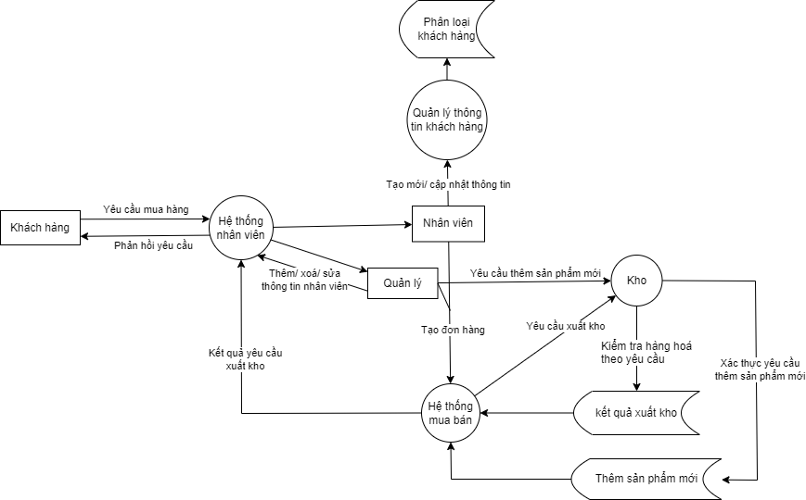

*Hình 14. Sơ đồ luồng dữ liệu*

### **3.1.4. Sơ đồ phân rã chức năng**

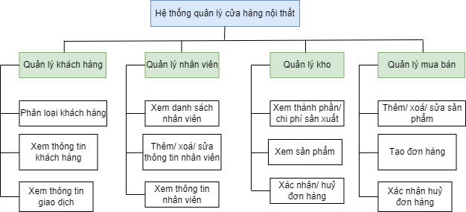

*Hình 15. Sơ đồ phân rã chức năng*

## **3.2. Thiết kế giao diện**

### **3.2.1. Giao diện nhân viên**

*Hình 16. Giao diện nhân viên*

| *Hình 17. Giao diện thêm nhân viên (H1)* | *Hình 18. Giao diện thêm nhân viên (H2)* |
| --- | --- |

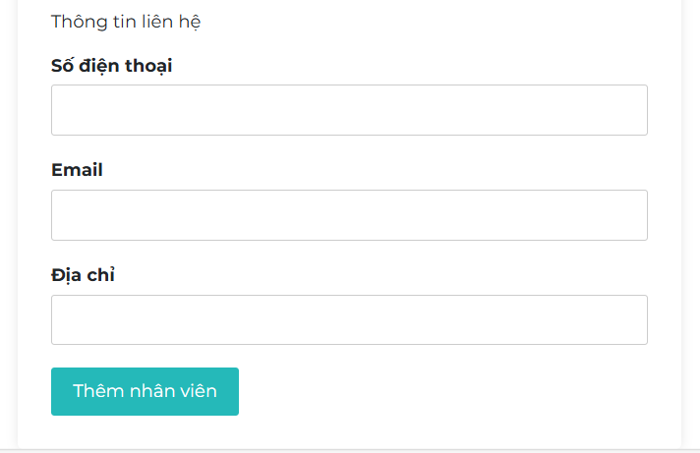

*Hình 19. Giao diện thêm nhân viên (H3)*

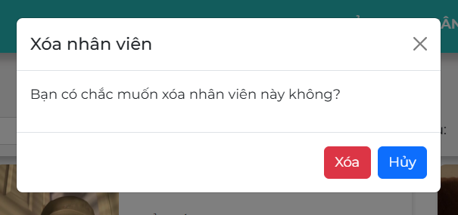

*Hình 20. Giao diện xóa nhân viên*

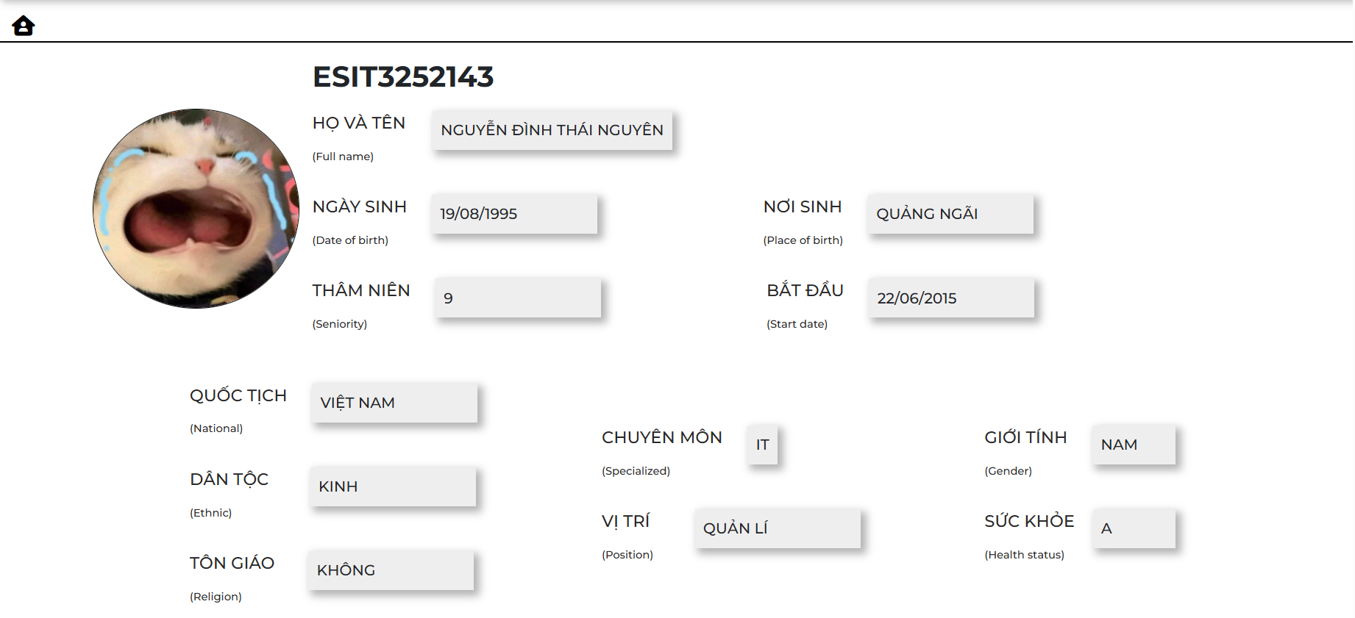

*Hình 21. Giao diện thông tin chi tiết nhân viên (H1)*

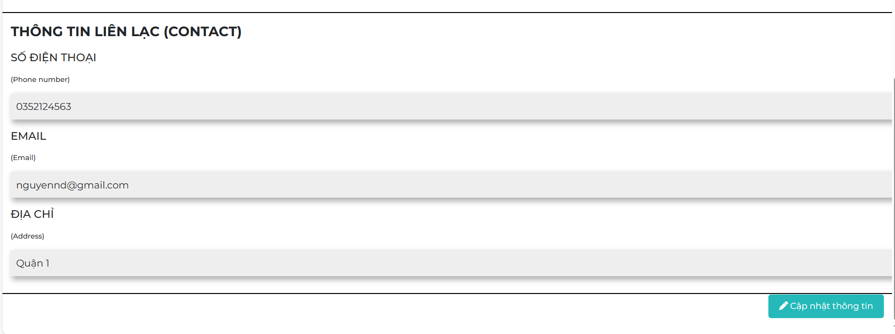

*Hình 22. Giao diện thông tin chi tiết nhân viên (H2)*

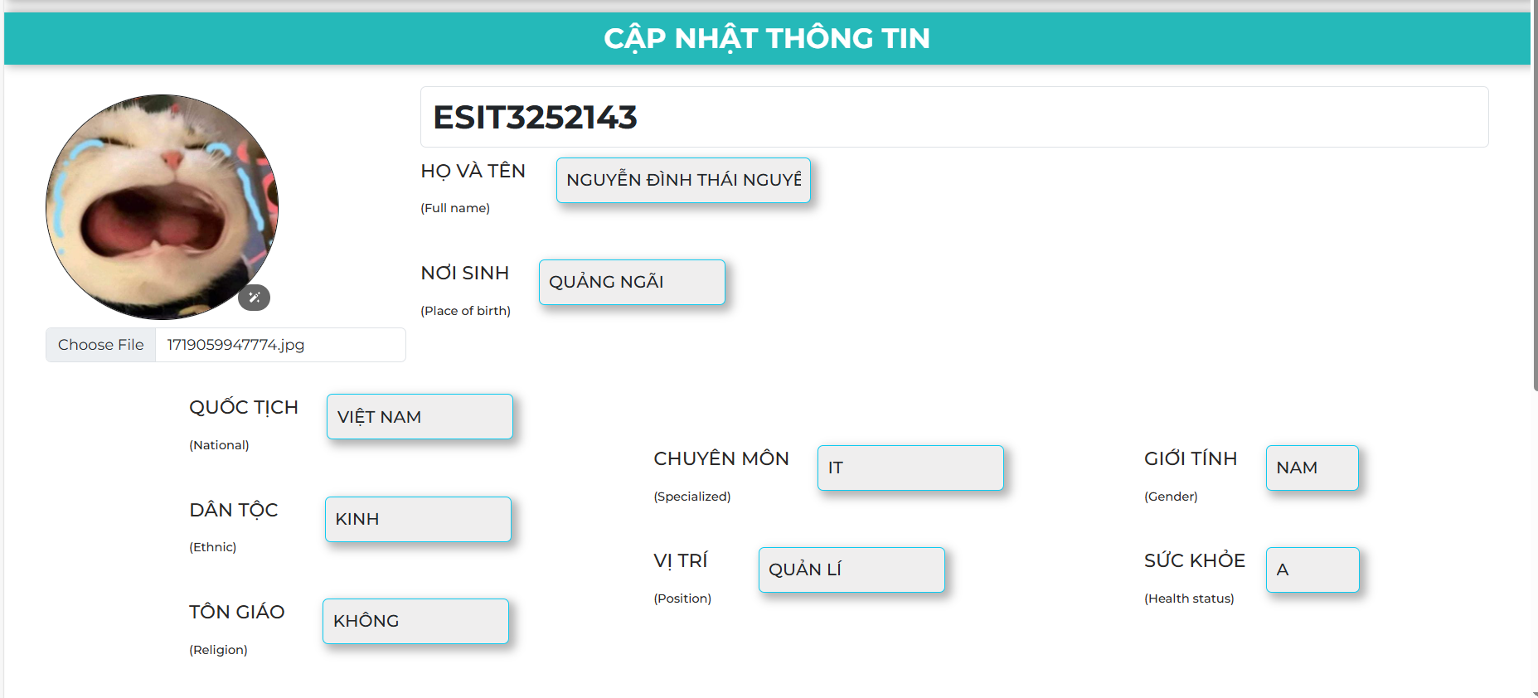

*Hình 23. Giao diện sửa đổi thông tin nhân viên (H1)*

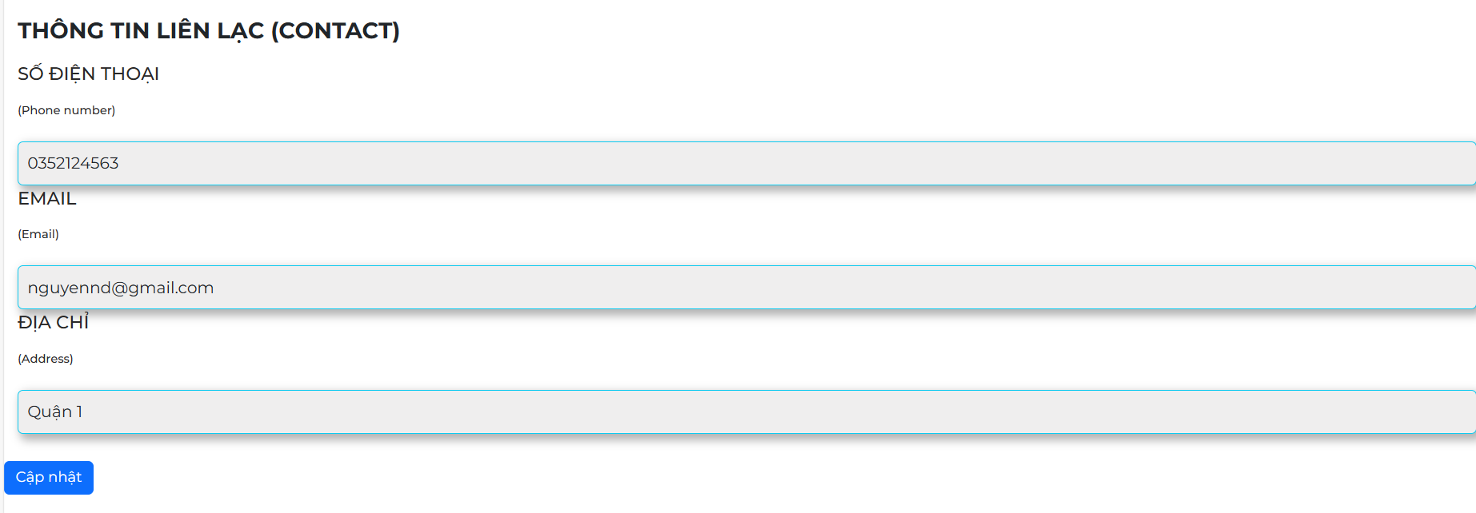

*Hình 24. Giao diện sửa đổi thông tin nhân viên (H2)*

### **3.2.2. Giao diện khách hàng**

*Hình 25. Giao diện danh sách khách hàng*

*Hình 26. Giao diện thông tin khách hàng*

### **3.2.3. Giao diện bán hàng**

*Hình 27. Giao diện bán hàng*

*Hình 28. Giao diện đơn hàng (H1)*

*Hình 29. Giao diện đơn hàng (H2)*

### **3.2.4. Giao diện kho hàng**

*Hình 30. Giao diện kho hàng*

*Hình 31. Giao diện xác nhận đơn hàng*

*Hình 32. Giao diện tạo sản phẩm mới*

## **3.3. Xử lý chức năng**

### **3.3.1. Nhóm chức năng Quản lý Khách hàng**

*Chức năng thêm một khách hàng mới*

Khi thực hiện tác vụ tạo hóa đơn ở chức năng Quản lý bán hàng hệ thống sẽ kiểm tra xem có thông tin của khách hàng đó có trong CSDL chưa bằng cách trỏ vào CSDL của khách hàng. Nếu chưa, thực hiện chức năng tạo mới khách hàng.

*Phân loại khách hàng*

Sử dụng giá trị *SoTienTieuThu* từ CSDL khách hàng nhằm phân loại ra từng nhóm khách hàng. Và SoTienTieuThu sẽ được cập nhật mỗi khi khách hàng thực hiện giao dịch.

*Lịch sử giao dịch của khách hàng*

Khi thực hiện tác vụ tạo hóa đơn ở Quản lý bán hàng thì lưu thông tin giao dịch đó vào bảng CSDL giao dịch giữa khách hàng và cửa hàng.

### **3.3.2. Nhóm chức năng Quản lý Nhân sự**

*Nhóm chức năng Thêm/ Xóa/ Sửa thông tin nhân sự*

Sử dụng API nhằm truy vào CSDL và thực hiện các thao tác thêm/xóa/sửa

*Bộ lọc nhân sự*

Sử dụng API và các query để tìm kiếm nhân viên

### **3.3.3. Nhóm chức năng Quản lý Bán hàng**

*Chức năng Thêm sản phẩm mới*

Được xử lý thông qua chức năng Tạo sản phẩm ở Quản lý Kho hàng

*Tạo hóa đơn*

Sử dụng API nhằm trong cập vào các bảng CSDL của Bán hàng, Khách hàng, Kho hàng để xử lý đơn hàng

* Khách hàng: Cập nhật CSDL khách hàng nếu khách hàng chưa tồn tại trong CSDL khách hàng, cập nhật CSDL giao dịch nếu khách hàng đã tồn tại.
* Kho hàng: xử lý yêu cầu đơn hàng.

### **3.3.4. Nhóm chức năng Quản lý Kho hàng**

*Chức năng Xác nhận đơn hàng từ Cửa hàng*

Sử dụng giá trị *TrangThaiDonHang* ở CSDL của đơn hàng để xử lý yêu cầu trạng thái của đơn hàng. Đồng thời, kiểm tra xem số lượng sản phẩm có trong kho nếu đủ thì xác nhận, không đủ thì gửi yêu cầu sản xuất

*Chức năng thêm/xóa/sửa sản phẩm vào kho*

Sử dụng API để theo tác các chức năng. Đồng thời truy cập vào CSDL của Quản lý Kho hàng nhằm cập nhật sản phẩm

# CHƯƠNG 4: HIỆN THỰC ĐỀ TÀI

## **4.1.** **Thời gian thực hiện**



*Hình 33. Thời gian xử lý giao diện của Quản lý Khách hàng*

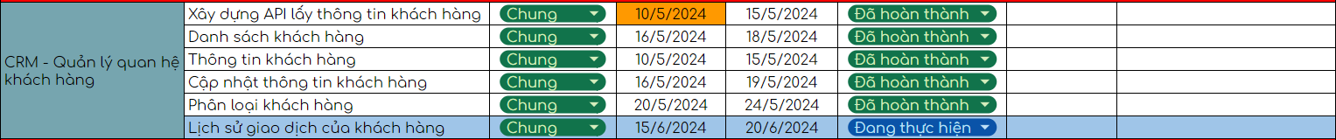

*Hình 34. Thời gian xử lý chức năng của Quản lý Khách hàng*



*Hình 35.* Thời gian xử lý giao diện của Quản lý Nhân sự

*Hình 36.* Thời gian xử lý chức năng của Quản lý Nhân sự



*Hình 37.* Thời gian xử lý giao diện của Quản lý Bán hàng

*Hình 38.* Thời gian xử lý chức năng của Quản lý Bán hàng

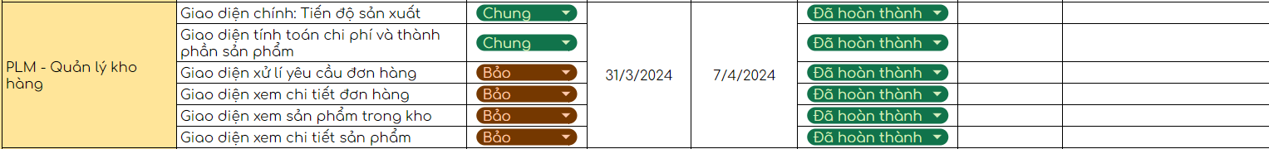

*Hình 39. Thời gian xử lý giao diện của Quản lý Kho hàng*

**

*Hình 40. Thời gian xử lý chức năng của Quản lý Kho hàng*

## **4.2. Kết quả**

Trong quá trình thực hiện nhóm gặp một số khó khăn dẫn đến thay đổi timeline trong quá trình thực hiện đề tài nhưng nhìn chung vẫn hoàn thành được khoảng tầm 50 – 60% so với mục tiêu ban đầu. Cụ thể:

| **Đã hoàn thành** | **Chưa hoàn thành** |
| --- | --- |
| Giao diện hiển thị các chức năng | Chưa hoàn thành phần lập kế hoạch và quản lý quy trình sản xuất sản phẩm |
| Phân loại khách hàng | Chưa hoàn thành phần các biểu đồ nhằm trực quan hóa các giao dịch và nguồn thu của doanh nghiệp |
| Thêm/xóa/sửa thông tin khách hàng | Chưa phân quyền cho từng đối tượng nhân viên |
| Thêm/xóa/sửa thông tin nhân viên |  |
| Tạo bộ lọc và tìm kiếm thông tin nhân viên |  |
| Thêm/xóa/sửa sản phẩm |  |
| Hoàn thành được tương tác giữa mua bán khách hàng và quản lý kho |  |
| Xử lý yêu cầu đơn hàng |  |
| Cập nhật thông tin trong kho |  |

*Bảng 4. Kết quả đề tài*

# CHƯƠNG 5: KẾT LUẬN, HƯỚNG PHÁT TRIỂN

## **5.1. Kết luận**

Trong chương trình này, nhóm đã triển khai và thử nghiệm mô hình IntelliERP, một hệ thống quản lý nguồn lực doanh nghiệp (ERP). Việc áp dụng công nghệ này đã mang lại nhiều cải tiến đáng kể trong quản lý và vận hành doanh nghiệp, giúp tối ưu hóa quy trình và nâng cao hiệu quả hoạt động. Kết quả thực nghiệm cho thấy mô hình IntelliERP mang tính khả thi cao và còn mang lại nhiều giá trị thực tế cho doanh nghiệp.

## **5.2. Hướng phát triển**

### **5.2.1.** **Tích hợp Machine Learning và AI vào hệ thống**

* Dự báo và phân tích dữ liệu: Sử dụng ML/AI để phân tích dữ liệu lịch sử, dự báo nhu cầu, xu hướng kinh doanh.
* Tự động hóa quy trình: tự động hóa các quy trình lặp đi lặp lại, như phê duyệt, lập kế hoạch, v.v. Giúp tăng hiệu quả, giảm sai sót và thời gian xử lý.
* Hỗ trợ ra quyết định: phân tích các mô hình và mối quan hệ phức tạp trong dữ liệu. Cung cấp các gợi ý và khuyến nghị hữu ích cho người ra quyết định.
* Tối ưu hóa vận hành: tối ưu hóa các hoạt động như quản lý kho, lập lịch sản xuất, v.v. Giúp tăng hiệu quả, giảm chi phí vận hành.

### **5.2.2. Tích hợp hệ thống Microservice và hệ thống tính toán phân bố**

* Tính linh hoạt và khả năng mở rộng: cho phép chia tách hệ thống thành các dịch vụ nhỏ, độc lập, dễ dàng mở rộng và nâng cấp từng phần.
* Tính sẵn sàng cao: cung cấp khả năng chịu lỗi và dự phòng, đảm bảo tính sẵn sàng cao cho hệ thống ERP.
* Dễ dàng bảo trì và phát triển: chia tách các thành phần, dễ dàng bảo trì, cập nhật và phát triển từng phần của hệ thống.

# TÀI LIỆU THAM KHẢO

1. HTML là gì? Các tag thông dụng của HTML dành cho lập trình viên, TopDev. Available: <https://topdev.vn>. [Accessed: Jul. 6, 2024].
2. CSS là gì?, TopDev. Available: <https://topdev.vn>. [Accessed: Jul. 6, 2024].
3. JavaScript là gì? - Giải thích về JavaScript (JS), AWS. Available: <https://aws.amazon.com>. [Accessed: Jul. 6, 2024].
4. Expressjs là gì? Tất tần tật về khái niệm Express.js, TopDev. Available: <https://topdev.vn>. [Accessed: Jul. 6, 2024].
5. MongoDB là gì? Định nghĩa và chi tiết về MongoDB, TopDev. Available: <https://topdev.vn>. [Accessed: Jul. 6, 2024].
6. "What is ERP?", SAP, [Online]. Available: <https://www.sap.com/products/erp/what-is-erp.html>
7. "Odoo", [Online]. Available: <https://www.odoo.com/>
8. "Node.js Introduction", W3Schools, [Online]. Available: https://www.w3schools.com/nodejs/nodejs_intro.asp
9. "Phần mềm SAP là gì? Những tính năng và lợi ích khi sử dụng", FPT Shop, [Online]. Available: https://www.fptshop.com.vn/tin-tuc/chi-tiet/phan-mem-sap-la-gi-nhung-tinh-nang-va-loi-ich-khi-su-dung-100444
10. "Mongoose", npm, [Online]. Available: <https://www.npmjs.com/package/mongoose>
11. "Handlebars", Handlebars.js, [Online]. Available: <https://handlebarsjs.com/>
12. "Tay lái", npm, [Online]. Available: https://docs.npmjs.com/